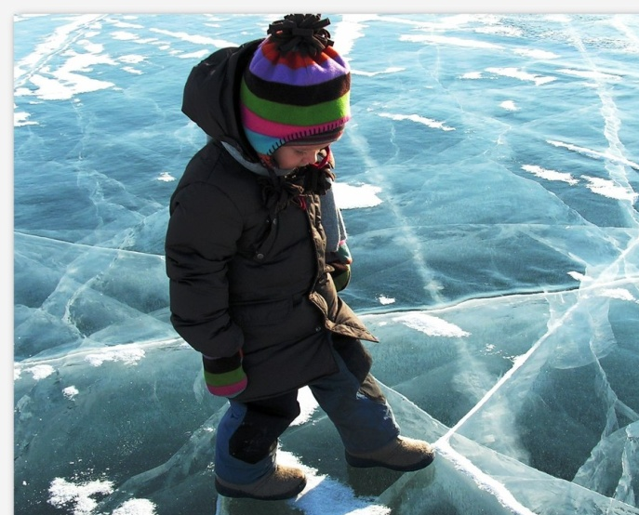
В период весеннего паводка и ледохода ЗАПРЕЩАЕТСЯ:
- выходить на водоемы, ходить по льдинам и кататься на них.
- переправляться через реку в период ледохода;
- подходить близко к реке в местах затора льда;
- стоять на обрывистом берегу, подвергающемуся разливу и обвалу;
- собираться на мостиках, плотинах и запрудах;
- приближаться к ледяным заторам, отталкивать льдины от берегов;
- измерять глубину реки или любого водоема.

Вместе сохраним
жизнь и
здоровье детей!!!

Отделение сопровождения семей, имеющих детей с ограниченными возможностями
Внимание, тонкий лед!
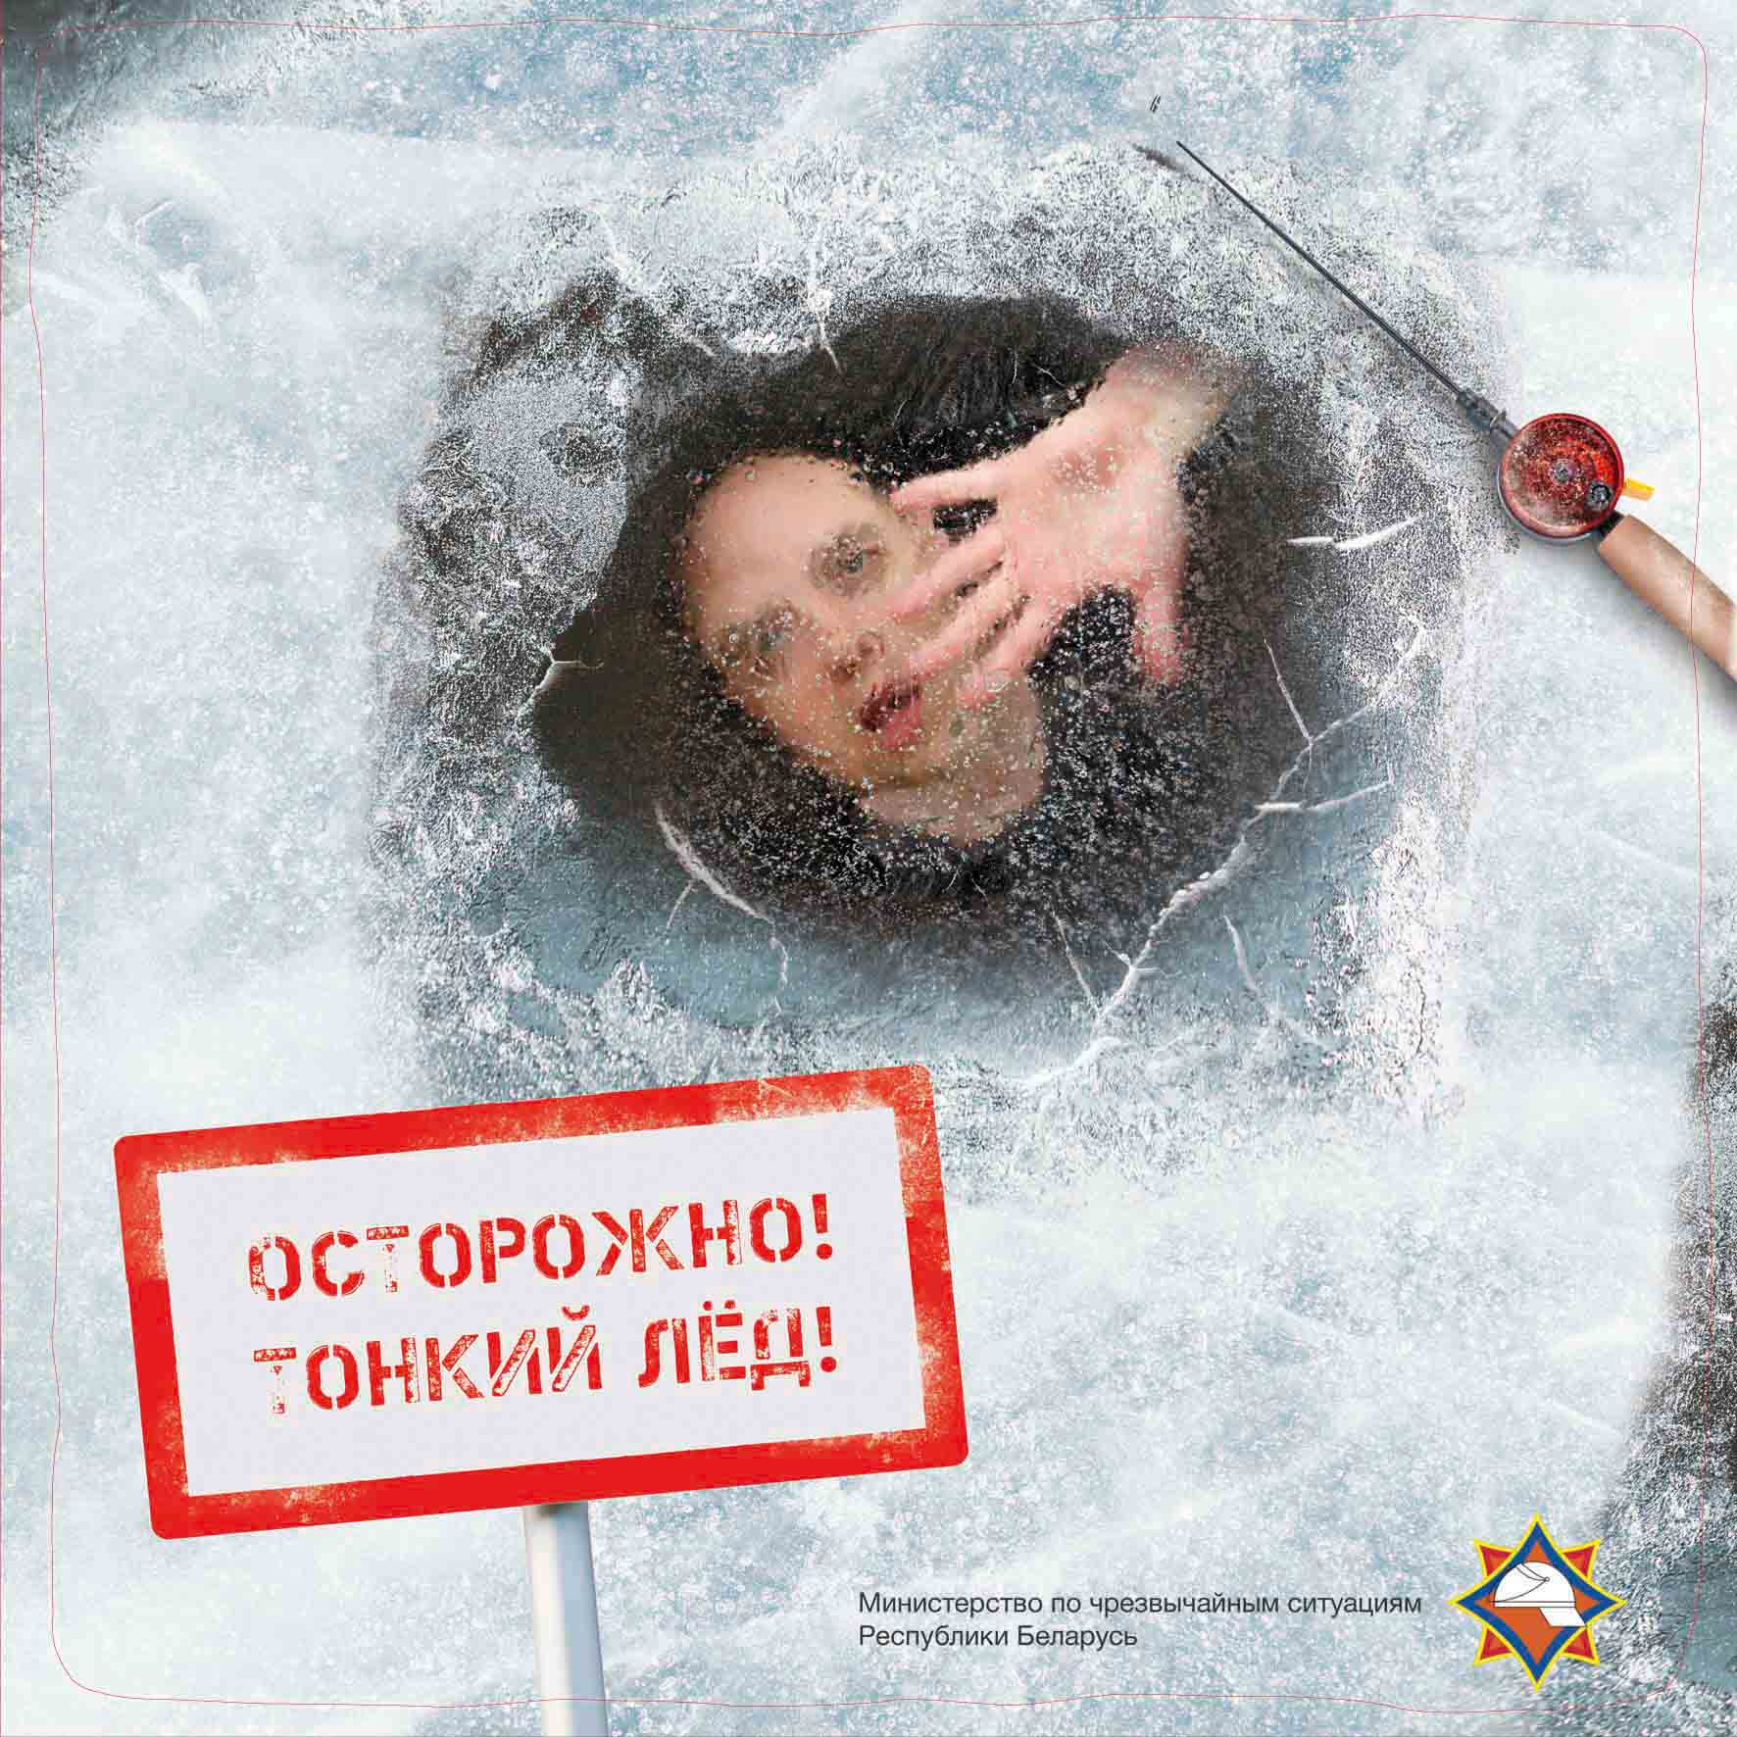

2021год
Уважаемые взрослые,
помните!
о мерах безопасности на тонком льду и в период весеннего паводка

Приближается время весеннего паводка. Лед на реках становится рыхлым, «съедается» сверху солнцем, талой водой, а снизу подтачивается течением. Очень опасно по нему ходить: в любой момент может рассыпаться под ногами и сомкнуться над головой.

Взрослые,
не оставляйте детей без присмотра!

- На весеннем льду легко провалиться;
- Быстрее всего процесс распада льда происходит у берегов;
- Весенний лед, покрытый снегом, быстро превращается в рыхлую массу.

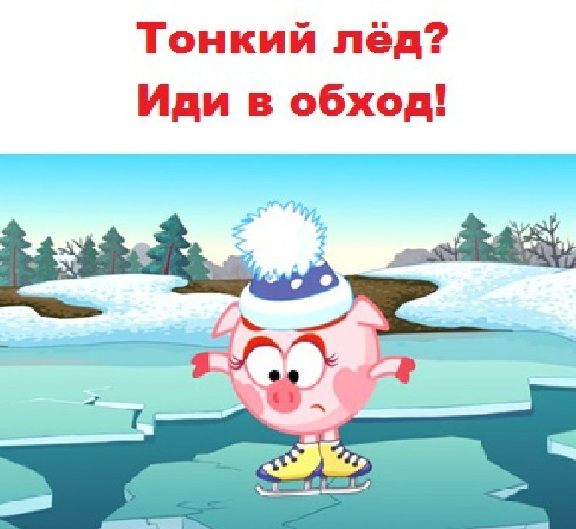
Весной нужно усилить контроль за местами игр детей.
Оставаясь без присмотра родителей и старших, не зная мер безопасности, дети играют на обрывистом берегу, а иногда катаются на льдинах водоема. Такая беспечность порой кончается трагически.
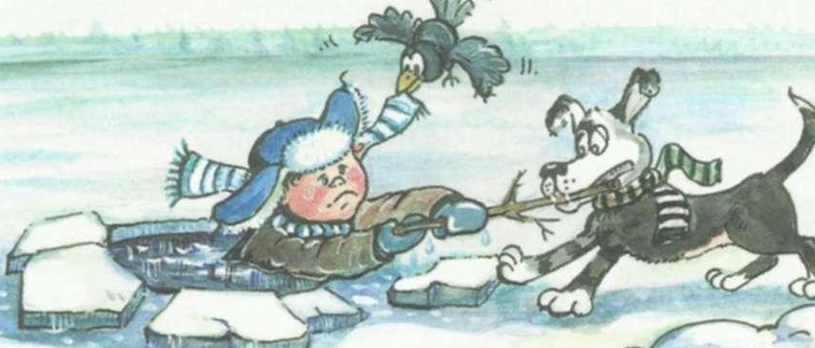
Родители и педагоги!
Не допускайте детей к реке без надзора взрослых, особенно во время ледохода; предупредите их об опасности нахождения на льду при вскрытии реки или озера. Расскажите детям о правилах поведения в период паводка, запрещайте им шалить у воды, пресекайте лихачество. Оторванная льдина, холодная вода, быстрое течение грозят гибелью. Помните, что в период паводка, даже при незначительном ледоходе, несчастные случаи чаще всего происходят с детьми. Разъясните детям меры предосторожности в период ледохода и весеннего паводка.
